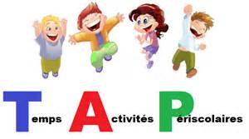

ACTIVITES DE LA CLASSE DE CM2 (M Roy)

Cycle 1 : du 20 septembre (inclus) au 18 octobre (inclus)

ABDELHAMID | Réda | Basket / handball
BAILLARGEAUX | Enzo | Football
BIROT | Louise | Bricolage
BORG | Cassandra | Bricolage
BRAGUIER | Noah | Football
BRETAUDEAU LEBLANC | Mathéo
BRISSON-MAKOWSKI | Dylan | Bricolage
CAPELA | Eliott | Bricolage
DAVID | Soaïg | Basket / handball
DESCOUST | Yann | Bricolage
DUROUDIER | Chloé | Bricolage
FORICHON | Tempérance | Bricolage
GRANGET-CAILLAUD | Aubin | Bricolage
GUYONNEAU | Bryan
LACROIX | Clémence | Bricolage
LEBEAU | Noëline | Bricolage
LECONTE | Louane
LESAGE | Antoine | Bricolage
PHILIPPONNEAU | Maelys | Jeux de société
ROBINEAU | Rose | Bricolage
TAILLEFER-BOUTIN | Oriane

